
TYF YELKEN LİGİ 3. AYAK
2024 YILDIZLAR KUPASI FORMULA KITE YARIŞI

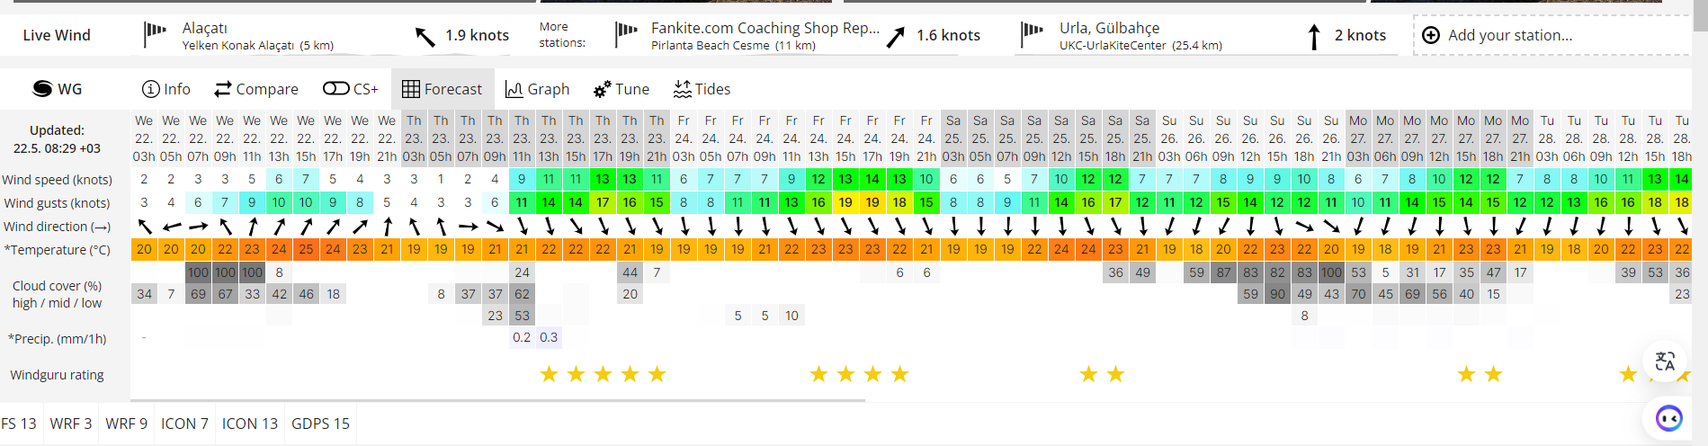
22 MAYIS 2024
HAVA DURUMU

